בנק ישראל  דוברות והסברה כלכלית | 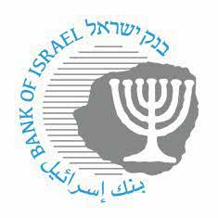 | ‏‏‏‏‏י"ג תמוז, תשפ"ג  ‏‏‏‏‏‏‏‏‏‏2 יולי, 2023

הודעה לעיתונות:

הפיקוח על הבנקים מאריך את משך הזמן בו ניתן לפתוח חשבון בנק באמצעות תעודת עולה

במסגרת הצעדים הרבים שמקדם הפיקוח על הבנקים על מנת להקל על העולים מרוסיה ואוקראינה בעקבות השלכות המלחמה, מודיע הפיקוח על הבנקים כי מתוך רצון להקל ככל הניתן על העולים, וכדי לא לעכב את תהליך פתיחת החשבון לאלו שטרם קיבלו את תעודת הזהות שלהם, החל מתאריך 12.6.23 תינתן ארכה למשך הזמן בו ניתן יהיה לפתוח חשבון בנק באמצעות תעודת עולה, מ-30 יום ל-90 יום.

הארכת התקופה מחודש לשלושה חודשים, במהלכה ניתן יהיה להשתמש בתעודת עולה חלף תעודת זהות, תהיה בתוקף עד סוף שנת 2023.

צעד זה מתווסף לצעדים נוספים שקידם בנק ישראל כדי להקל על העולים מרוסיה ואוקראינה ופורסמו לציבור הרחב.

